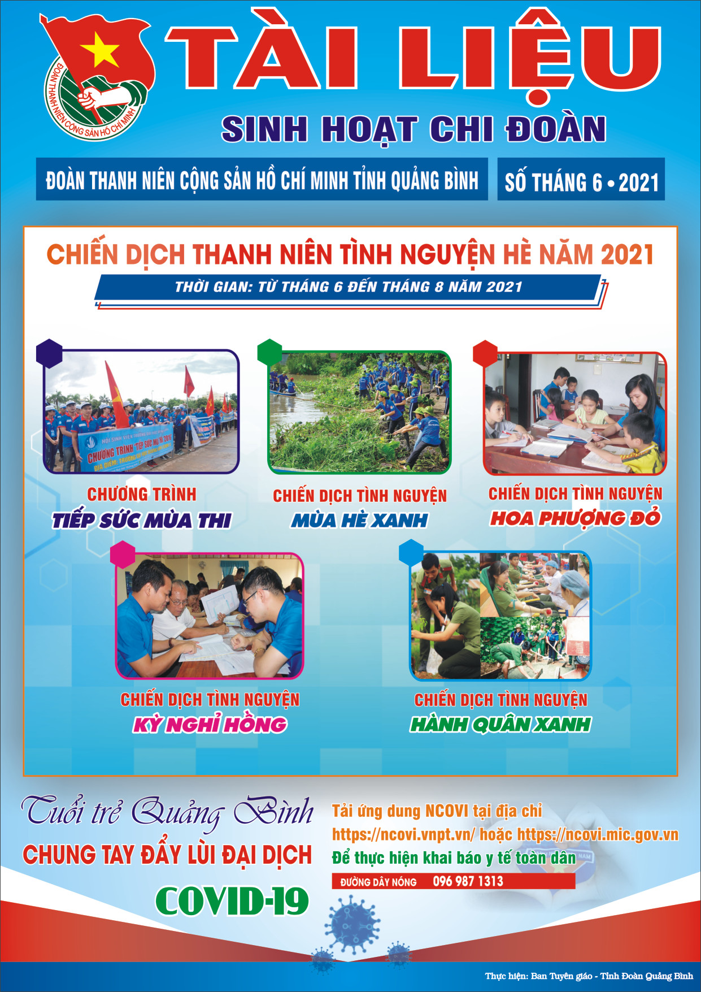

TÀI LIỆU SINH HOẠT CHI ĐOÀN THÁNG 6/2021

1. Nội dung sinh hoạt
* Họp chi Đoàn, Ban chấp hành chi Đoàn báo cáo kết quả công tác Đoàn và phong trào thanh thiếu nhi tháng 5/2021, đánh giá những mặt ưu điểm và hạn chế trong tháng.
* Triển khai nhiệm vụ trong tháng 06/2021 với những nội dung:
- Về công tác tuyên truyền:
+ Tiếp tục tuyên truyền Nghị quyết Đại hội Đảng toàn quốc lần thứ XIII và Nghị quyết Đại hội Đảng các cấp.
+ Tuyên truyền về kết quả Bầu cử Đại biểu Quốc hội khóa XV và đại biểu Hội đồng nhân dân các cấp nhiệm kỳ 2021 - 2026.
+ Tuyên truyền và tổ chức các hoạt động hưởng ứng Kỷ niệm 64 năm Ngày Bác Hồ về thăm Quảng Bình (16/6/1957 -16/6/2021); tuyên truyền về các hoạt động chào mừng 110 năm Ngày sinh Đại tướng Võ Nguyên Giáp của tuổi trẻ toàn tỉnh.

+ Tuyên truyền về các hoạt động của Chiến dịch thanh niên tình nguyện Hè 2021; giới thiệu các mô hình, công trình thanh niên, sản phẩm tình nguyện hiệu quả, thiết thực; các gương thanh thiếu nhi, gương cán bộ Đoàn, Hội, Đội xuất sắc trên các lĩnh vực.

+ Tuyên truyền về tình hình dịch bệnh Covid – 19 và các biện pháp phòng chống dịch.
+ Đẩy mạnh và duy trì đều đặn chuyên mục “Mỗi ngày một tin tốt, mỗi tuần một câu chuyện đẹp” trên Fanpage của đơn vị.
- Về công tác chỉ đạo, triển khai, tổ chức thực hiện tập trung:
+ Triển khai kế hoạch, các hoạt động của Chiến dịch Thanh niên tình nguyện hè với các hoạt động cụ thể, thiết thực.
+ Đẩy mạnh các hoạt động chào mừng kỉ niệm 110 năm Ngày sinh Đại tướng Võ Nguyên Giáp và 64 năm Ngày Bác Hồ về thăm Quảng Bình.
+ Triển khai công tác chăm sóc, bảo vệ thanh thiếu nhi, đặc biệt là trẻ em trong dịp hè; phòng chống xâm hại, bạo lực, đuối nước cho trẻ em.
+ Tiến hành giao, nhận Đoàn viên, thanh thiếu nhi về sinh hoạt hè đúng quy định.
2. Hình thức sinh hoạt
- Tùy theo tình hình thực tế của đơn vị, tình hình dịch bệnh Covid-19, Ban Chấp hành chi Đoàn có thể lựa chọn hình thức phù hợp và địa điểm tổ chức sinh hoạt chi đoàn, mở đầu buổi sinh hoạt nên bằng các tiết mục văn nghệ, trò chơi cộng đồng, kể những câu chuyện lịch sử về truyền thống đoàn kết của dân tộc trong suốt chiều dài lịch sử, các câu chuyện về Bác Hồ...
- Tổ chức nghe nói chuyện chuyên đề, thảo luận trong chi Đoàn: Ban Chấp hành chi đoàn mời báo cáo viên nói chuyện với đoàn viên chi đoàn về các chủ đề nêu trên, chuẩn bị tài liệu để đoàn viên nghiên cứu, có thể tổ chức cho đoàn viên viết bài thu hoạch, đánh giá kết quả...
- Giới thiệu những gương đoàn viên thanh niên tiêu biểu, các mô hình sáng tạo, các công trình thanh niên, phần việc thanh niên hiệu quả trên tất cả các lĩnh vực.
- Tổ chức chia sẻ những kinh nghiệm, mô hình, cách làm hay: trong việc học tập và làm theo tư tưởng, đạo đức, phong cách Hồ Chí Minh. Phát động đoàn viên, thanh niên đăng ký thực hiện những việc làm cụ thể, thiết thực trong học tập và làm theo Bác.
- Tổ chức sinh hoạt Hè cho đoàn viên thanh niên tại các địa bàn đảm bảo chất lượng, hiệu quả, gắn với các hoạt động lành mạnh, bổ ích; tăng cường giáo dục chính trị, đạo đức, lối sống, truyền thống lịch sử văn hóa địa phương cho đoàn viên thanh niên.

KỶ NIỆM 64 NĂM NGÀY BÁC HỒ VỀ THĂM QUẢNG BÌNH (16/6/1957 - 16/6/2021)

NHỚ MÃI NGÀY BÁC HỒ
VÀO THĂM QUẢNG BÌNH
Phan Xuân Thiết

Thắng lợi vang dội toàn cầu của chiến dịch Điện Biên Phủ đã đánh tan tập đoàn cứ điểm siêu mạnh của quân đội thực dân phản động Pháp. Hiệp định quốc tế Giơnevơ đã chấm dứt chiến tranh Việt - Pháp, lấy vĩ tuyến 17 làm ranh giới quân sự tạm thời chia cắt thành 2 miền Nam - Bắc. Miền Bắc Việt Nam hoàn toàn được giải phóng, từng bước ra sức xây dựng xã hội chủ nghĩa, căn cứ vững chắc cho sự nghiệp hòa bình thống nhất đất nước.
Đế quốc Mỹ với ưu thế vượt trội đã biến miền Nam thành thuộc địa kiểu mới, ra sức phá hoại hiệp định Giơnevơ, tiến hành bầu cử giả hiệu phế truất Quốc trưởng Bảo Đại, đưa Ngô Đình Diệm lên làm Tổng thống với em ruột Ngô Đình Du làm cố vấn. Ngô Đình Diệm trắng trợn tuyên bố, biên giới Hoa Kỳ kéo dài tận vĩ tuyến 17, hô hào Bắc tiến, tung gián điệp biệt kích xâm nhập, phá hoại hòng gây mất ổn định ở miền Bắc. Miền Bắc, Bác Hồ đã về tận các tỉnh thành, thăm hỏi nhân dân, thăm hỏi các lực lượng vũ trang. Bác đã đi một số nước ở Đông Nam Á, ở Trung Quốc, Liên Xô và châu Âu cảm ơn các nước đã tận tình giúp đỡ cuộc kháng chiến chống thực dân phản động Pháp.
Nhân dân và toàn thể lực lượng vũ trang Quảng Bình âm thầm đón chờ ngày Bác vào thăm, được tận mắt thấy Bác, nhìn rõ Bác và được trực tiếp nghe Bác nói chuyện.
Ngày 16/6/1957, đại diện của Tỉnh ủy, Ủy ban kháng chiến Hành chính tỉnh đã ra sân bay đón Bác vào thăm Đồng Hới. Đúng 7 giờ 15 phút sáng, máy bay hạ cánh. Ngồi cùng xe với Bác có đồng chí Nguyễn Tư Thoan, Phó Bí thư Tỉnh ủy, Chủ tịch tỉnh và đồng chí Phạm Thanh Đàm, Ủy viên Thường vụ, Trưởng Ty Công an. Trên đường về Đồng Hới, từng quãng, từng quãng có các thanh niên đứng, nghiêm cẩn. Bác cười, bảo công an bảo vệ bí mật, mà tự làm lộ bí mật có một nhân vật quan trọng vào Đồng Hới. Làm việc với các đồng chí trong Ban Thường vụ Tỉnh ủy, Bác hỏi tỉ mỉ về công tác xây dựng Đảng, số lượng đảng viên, tình đoàn kết giữa lương và giáo; giữa miền xuôi và miền ngược; giữa vùng mới giải phóng và vùng tự do, giữa nhân dân địa phương và cán bộ, bộ đội, đồng bào miền Nam ra tập kết, về tình hình khôi phục và phát triển kinh tế, hàn gắn vết thương chiến tranh; đời sống của nhân dân… Bác dành nhiều tình cảm với chị em phụ nữ, với các cháu thiếu niên, nhi đồng, các cụ phụ lão và đồng bào miền núi. Bác nhấn mạnh đoàn kết nhân dân, đoàn kết càng cao, thành tích càng nhiều, thắng lợi càng lớn.
Buổi chiều, Bác thăm hỏi và nói chuyện với 600 đại biểu cốt cán Quảng Bình, Vĩnh Linh tại hội trường của tỉnh. Bác khen ngợi những thành tích lớn của nhân dân, cán bộ, chiến sĩ trong kháng chiến chống Pháp, trong những năm hòa bình xây dựng địa phương. Bác nhấn mạnh những khuyết điểm của cán bộ và nhắc nhủ: Cán bộ cách mạng phải thực sự vì dân, do dân, không như thời đế quốc phong kiến, coi mình là phụ mẫu chi dân, quan liêu, xa dân. Phải sống theo đời sống mới, không rượu chè, cờ bạc, không tham ô, lãng phí.
Bác nhắc nhủ, Quảng Bình - Vĩnh Linh, sát giới tuyến quân sự tạm thời, phải ra sức xây dựng lực lượng quân sự vững mạnh, sẵn sàng đối phó với mọi hoạt động xâm lấn của Mỹ - Diệm.
4 giờ chiều ngày 16/6, Bác dự mít tinh với đông đảo đại biểu các xã, phường, các ngành, các đơn vị công an, quân đội. Trên lễ đài, Đoàn Chủ tịch cuộc mít tinh có đồng chí Đại tướng Nguyễn Chí Thanh, đồng chí Hoàng Văn Diệm, Chủ tịch Ủy ban Hành chính Liên khu IV, có đồng chí Cổ Kim Thành, Nguyễn Tư Thoan, có cố Thông - một nhân sĩ thiên chúa giáo đã 80 tuổi.
Tổ giám sát quốc tế thực hiện hiệp định Giơnevơ gồm sĩ quan 3 nước Ấn Độ, Ba Lan, Canada cùng dự. Các đại biểu dự mít tinh say sưa lắng nghe từng lời của Bác. Bác nói rõ ràng, thân mật.
Mở đầu, Bác khen ngợi công lao của nhân dân Quảng Bình - Vĩnh Linh đã chiến thắng trong công cuộc kháng chiến chống thực dân Pháp xâm lược, đã nỗ lực khôi phục kinh tế sau chiến tranh, từng bước cải thiện đời sống vật chất tinh thần. Bác nhắc: Mỹ - Diệm đang ra sức phá hoại phong trào cách mạng ở miền Nam, hò hét tiến ra miền Bắc. Nếu chúng có hành động phá hoại miền Bắc thì trước hết, Quảng Bình - Vĩnh Linh phải chịu đựng trước và Quảng Bình - Vĩnh Linh phải kiên cường đánh trả, đã đánh là phải thắng. Đồng thời, Quảng Bình - Vĩnh Linh còn phải nỗ lực giúp đỡ đồng bào miền Nam, trước hết là giúp đỡ các tỉnh Quảng Trị - Thừa Thiên Huế.
Kết thúc, Bác đọc hai câu tục ngữ: Nhiễu điều phủ lấy giá gương, người trong một nước phải thương nhau cùng. Bác đọc lại từng âm tiết của câu tục ngữ. Mọi người hưởng ứng đọc theo rập ràng mạnh mẽ. Ai nấy đều khắc sâu lời Bác dạy.
Ra về, đại biểu Ấn Độ trong tổ giám sát quốc tế khen ngợi: Cụ Hồ như một thầy giáo đọc bài ca dao yêu nước, yêu đồng bào cho học sinh đọc theo. Quý hóa thật.
Trưa ngày 16/6, Bác nghỉ, ăn cơm ở cơ quan Tỉnh ủy. Trước bữa ăn, Bác đi vào nhà bếp, bắt tay ông Cả Yêm, trưởng nhà khách Ủy ban, bắt tay đồng chí Luỳnh đứng bếp. Thấy đồng chí Luỳnh đang mặc áo blouse trắng, Bác cười vui: “Mới may hay mượn của y tế”. Mọi người cùng cười.
Tối lại, Bác ra nghỉ ở nhà khách của Sư đoàn 326 ở bãi tắm cửa Nhật Lệ. Bác cùng tắm biển, ngâm mình trong làn nước trong xanh mát rượi. Vào nhà, cùng ngồi trên chiếu ở mái hiên, gió đại dương nhè nhẹ tỏa mát, mọi người cùng trò chuyện râm ran. Trong lúc chuyện trò tâm tình, Bác nhắc lại những ký ức từ thời niên thiếu, cùng cụ thân sinh đi dọc chiều dài Quảng Bình trên đường thiên lý cũ. Bác nói, khi qua đèo Lý Hòa, đã có người ra câu đối hóc hiểm: Bò đi đá nhảy. Đến nay, đã có ai đối được chưa? Thưa Bác! có được nghe câu đối lại: Hầm hét la hà. Nhưng thấy chỉ đối được bốn từ động tác chân tay khi qua đèo bằng bốn từ tả động tác bằng miệng. Câu đối lại chưa diễn tả được cảnh vật một nơi như đèo Đá Nhảy- Lý Hòa. Bác kể chuyện, đi qua làng Đồng Cao, phía nam đèo Lý Hòa, một làng quá đói nghèo, những túp lều tranh nhỏ nằm ven đường dưới chân các động cát trắng. Nay đã có ngôi nhà ngói nào chưa?
Thưa Bác! mới có vài ngôi nhà ngói nhỏ.
Bác hỏi, khi qua Gia Ninh, Hồng Thủy của Quảng Ninh, Lệ Thủy, thấy một số phụ nữ, do bị một loại muỗi độc đốt, chân to bằng cột nhà. Nay đã chữa lành được chưa?
Thưa Bác! Bệnh đó ngày nay đã bớt và y tế cũng còn đang nghiên cứu. Theo chương trình, 7 giờ sáng ngày 17/6, Bác dự mít tinh, nói chuyện với Sư đoàn 325 cũng ở sân vận động trong nội thành Đồng Hới. Nhưng nửa đêm 16/6, có điện của Trung ương Đảng mời Bác về Hà Nội trước 7 giờ sáng ngày 17/6. Nghe đồng chí Nguyễn Chí Thanh báo cáo, Bác ngẫm nghĩ rồi bảo: Mình phải chấp hành ý kiến của Trung ương. Vì kế hoạch đảo lộn nên một số chương trình của Bác vào ngày 17/6 không được thực hiện.
4 giờ sáng, Bác gặp gỡ cán bộ, chiến sĩ Sư đoàn 325. Bác gửi lời thăm của Trung ương Đảng và Chính phủ và căn dặn: Hãy nhận rõ vị trí quan trọng của Quảng Bình mà mài sắc cảnh giác, tăng cường đoàn kết, ra sức học tập quân sự, chính trị, rèn luyện đạo đức, phẩm chất của người chiến sĩ cách mạng, tích cực tham gia sản xuất, thực hành tiết kiệm, xây dựng quân đội lớn mạnh về mọi mặt để hoàn thành mọi nhiệm vụ mà Đảng, nhân dân giao phó trong bất cứ tình huống nào. Sau đó, Bác ủy nhiệm đồng chí Nguyễn Chí Thanh ở lại nói chuyện với Sư đoàn.
4giờ 30 phút sáng ngày 17/6, Đảng bộ, quân và dân Quảng Bình tiễn Bác ra sân bay trong sự lưu luyến, bùi ngùi. Bác rút dép cao su ngồi xuống thảm cỏ. Mọi người ra tiễn ngồi quanh Bác. Mắt Bác tư lự nhìn về phương Nam. Bác nói “Vì xa chưa đến được mà Bác cũng không có điều kiện vào thăm”. Bác nói với
các đồng chí lãnh đạo tỉnh: “Bác rất tiếc là thăm Quảng Bình chưa hết chương trình đã phải về, có dịp Bác sẽ vô thăm. Bác mong Đảng bộ và nhân dân Quảng Bình - Vĩnh Linh thực hiện tốt các nhiệm vụ của Đảng và Chính phủ giao phó”.
62 năm trôi qua nhưng Đảng bộ và nhân dân Quảng Bình cho đến nay không bao giờ quên ngày Bác vào thăm. Nhân dân Quảng Bình sẽ luôn luôn nhớ mãi về Bác, một anh hùng giải phóng dân tộc, một nhà văn hóa lỗi lạc của thế giới.
Nhân dân Quảng Bình muôn đời nhớ Bác.
Bác Hồ muôn năm!

THEO DÒNG LỊCH SỬ


Kỷ niệm 49 năm Ngày Môi trường thế giới (05/6/1972 - 05/6/2021)
Kỷ niệm 110 năm Ngày Bác Hồ ra đi tìm đường cứu nước (05/6/1911 - 05/6/2021)
Kỷ niệm 73 năm Bác Hồ ra Lời kêu gọi thi đua ái quốc (11/6/1948 - 11/6/2021)
Kỷ niệm 64 năm Ngày Bác Hồ về thăm Quảng Bình (16/6/1957 - 16/6/2021)
Kỷ niệm 96 năm Ngày Báo chí cách mạng Việt Nam (21/6/21925 - 21/6/2021)
Kỷ niệm 20 năm Ngày gia đình Việt Nam (28/6/2001 - 28/6/2021)


05/6: Ngày Môi trường thế giới
Bắt đầu từ những năm 1960, những dấu hiệu cho thấy sự phát triển ngày càng tăng của nạn suy thoái môi trường đã ngày một rõ ràng hơn, con người đã bắt đầu ý thức được về những ảnh hưởng có hại của mình đối với môi trường sống.

Trong 2 ngày 05 và 06/6/1972, Hội nghị của Liên Hợp quốc về Con người và Môi trường tổ chức tại thủ đô Stockholm của Thuỵ Điển và Đại Hội đồng Liên Hợp quốc đã quyết định chọn Ngày Môi trường thế giới là ngày 05/6.
Từ đó đến nay, mỗi năm, Liên Hợp Quốc chọn một thành phố làm nơi tổ chức lễ kỷ niệm Ngày Môi trường Thế giới. Chủ đề, khẩu hiệu và logo sẽ được chọn để làm trọng tâm cho các tài liệu tuyên truyền về Ngày Môi trường Thế giới, cũng như các hoạt động cổ động trên toàn cầu.
Ở Việt Nam, lễ kỷ niệm Ngày Môi trường Thế giới hàng năm thường có sự tham gia của mọi tầng lớp nhân dân với các hoạt động đa dạng, phong phú như tuần hành, diễu hành bằng xe đạp, các buổi hoà nhạc xanh, các cuộc thi tại trường học, trồng cây, chiến dịch tái chế chất thải và làm sạch môi trường.

05/6: Ngày Bác Hồ ra đi tìm đường cứu nước
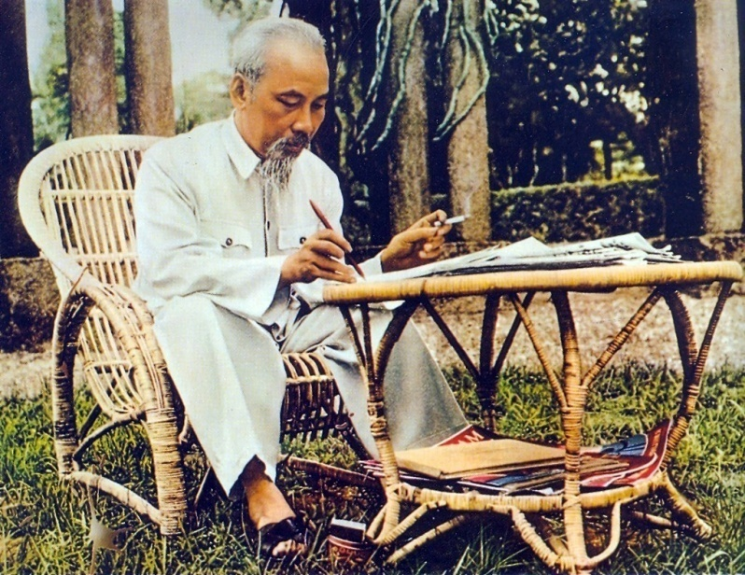
Cách đây 109 năm, ngày 05/6/1911, tại Bến cảng Sài Gòn, người thanh niên yêu nước Nguyễn Tất Thành đã ra đi tìm đường cứa nước, giải phóng cho nhân dân thoát khỏi cảnh nô lệ áp bức của thực dân Pháp. Đây là sự kiện mang ý nghĩa sâu sắc, mở đầu cho chặng đường dấn thân của người thanh niên yêu nước, sau này trở thành lãnh tụ thiên tài của nhân dân Việt Nam - Chủ tịch Hồ Chí Minh, người đã cống hiến cả đời cho dân tộc và nhân loại.
21/6: Ngày Báo chí cách mạng Việt Nam
Trong lịch sử báo chí Việt Nam, từ những năm 60 thế kỉ XIX đã có một số báo lần lượt ra đời tại Sài Gòn, Hà Nội và một vài địa phương khác. Những năm đầu thế kỷ 20, hàng loạt tờ báo của người Việt Nam được xuất bản, tập hợp nhiều nhà văn, nhà báo, nhà trí thức theo từng nhóm nhỏ nhưng có các khuynh hướng chính trị khác nhau, nên không thể tập hợp vào chung một tổ chức thống nhất. Đến ngày 21/6/1925, tại Quảng Châu (Trung Quốc), báo “Thanh niên” do lãnh tụ Nguyễn Ái Quốc sáng lập, ra mắt số đầu tiên thì dòng báo chí cách mạng Việt Nam mới bắt đầu hình thành. Từ khi có báo “Thanh niên”, báo chí Việt Nam giương cao ngọn cờ cách mạng, nói lên ý chí, khát vọng của dân tộc Việt Nam và chỉ rõ phương hướng đấu tranh của nhân dân Việt Nam vì độc lập, tự do và chủ nghĩa xã hội.
Ngày 2/6/1950, Chính phủ chính thức quyết định cho thành lập Hội “Những người viết báo Việt Nam” (Hội Nhà Báo Việt Nam ngày nay). Đến tháng 7/1950, tổ chức Báo chí quốc tế (OIJ) nhóm họp ở Phần Lan đã công nhận Hội những người viết báo Việt Nam là thành viên chính thức của tổ chức.
Tháng 2/1985, theo đề nghị của Hội Nhà báo Việt Nam, Ban Bí thư Trung ương Ðảng ra quyết định số 52 ngày 5/2/1985 lấy ngày ra số đầu tiên của báo Thanh Niên làm ngày Báo chí Việt Nam (21/6/1925).
Ngày 21/6/2000, nhân kỉ niệm 75 năm ngày Báo chí Việt Nam, theo đề nghị của Hội Nhà báo Việt Nam, Bộ Chính trị, Ban Chấp hành Trung ương Đảng Cộng sản Việt Nam đồng ý gọi ngày Báo chí Việt Nam là ngày Báo chí cách mạng Việt Nam.

28/6: Ngày Gia đình Việt Nam

Ngày 04/5/2001, Thủ tướng Chính phủ đã ban hành Quyết định số 72/2001/QĐ-TTg về ngày Gia đình Việt Nam. Quyết định nêu rõ: lấy ngày 28/6 hàng năm là ngày Gia đình Việt Nam, nhằm đề cao trách nhiệm lãnh đạo các ngành, các cấp, các đoàn thể và tổ chức xã hội cùng toàn thể các gia đình thường xuyên quan tâm xây dựng gia đình no ấm, bình đẳng, tiến bộ, hạnh phúc, đẩy mạnh công tác bảo vệ, chăm sóc và giáo dục trẻ em góp phần xây dựng và bảo vệ Tổ quốc.
Nguồn sưu tầm

CHIẾN DỊCH THANH NIÊN TÌNH NGUYỆN HÈ 2021

11 Chỉ tiêu cơ bản trong Chiến dịch
Thanh niên tình nguyện hè năm 2021
1. 100% huyện, thị, thành Đoàn triển khai sửa chữa hoặc xây dựng mới ít nhất 01 km đường giao thông nông thôn.
2. 100% huyện, thị, thành Đoàn, Đoàn trực thuộc xây dựng mới ít nhất 01 tuyến đường văn minh với các tiêu chí “Sáng - Xanh - Sạch - Đẹp - Văn minh - An toàn”.
3. 100% huyện, thị, thành Đoàn tổ chức ít nhất 01 hoạt động hỗ trợ tại các xã thực hiện các tiêu chí đạt xã nông thôn mới; chỉ đạo 100% đoàn phường, thị trấn có ít nhất 01 hoạt động tham gia xây dựng đô thị văn minh (riêng đối với HĐ Quảng Trạch chưa có thị trấn đề nghị có 01 hoạt động đối với xã đăng ký đạt chuẩn Nông thôn mới năm 2021).
4. Khám bệnh và cấp phát thuốc miễn phí cho ít nhất 1.000 người dân.
5. Toàn tỉnh trồng mới ít nhất 30.000 cây xanh.
6. 100% huyện, thị, thành Đoàn, Đoàn trực thuộc hỗ trợ xây dựng mới ít nhất 01 Nhà nhân ái, Nhà Khăn quàng đỏ; xây dựng mới ít nhất 01 điểm sinh hoạt, vui chơi cho thanh thiếu nhi, công trình “Vì đàn em thân yêu”.
7. Toàn tỉnh vận động đoàn viên, thanh niên đề xuất ít nhất 5.000 ý tưởng, sáng kiến (các huyện, thị, thành Đoàn và Đoàn trực thuộc có liên quan bảo đảm hoàn thành chỉ tiêu đã phân bổ theo lộ trình đến năm 2021 để triển khai thực hiện phù hợp từng đơn vị).
8. Các huyện, thị, thành Đoàn và Đoàn trực thuộc phối hợp triển khai thực hiện ít nhất 78 mô hình, giải pháp hỗ trợ thanh niên yếu thế mới tại các xã, phường, thị trấn (các huyện, thị, thành Đoàn bảo đảm hoàn thành chỉ tiêu đã phân bổ theo lộ trình đến năm 2021 để triển khai thực hiện phù hợp từng đơn vị).
9. 100% huyện, thị, thành Đoàn tổ chức tư vấn hướng nghiệp cho ít nhất 1.500 lượt đoàn viên, thanh niên; giới thiệu việc làm cho cho ít nhất 20 thanh niên.
10. Toàn tỉnh tổ chức tập huấn kiến thức khởi nghiệp cho 500 thanh niên; tổ chức tập huấn, chuyển giao tiến bộ khoa học kỹ thuật cho 500 đoàn viên, thanh niên nông thôn; hỗ trợ ít nhất 01 dự án khởi nghiệp sáng tạo của thanh niên.
11. Toàn tỉnh kết nạp ít nhất 2.000 đoàn viên mới; giới thiệu 1.500 đoàn viên ưu tú cho Đảng, kết nạp 300 đảng viên mới từ đoàn viên ưu tú.

GƯƠNG SÁNG ĐOÀN VIÊN

Rút gọn đám cưới để cùng đồng đội làm căn cước công dân
Chắt chiu thời gian ngắn ngủi bên gia đình, Thượng úy Trần Nhật Hoàng, Đoàn viên ĐCS Công an TX. Ba Đồn lại tiếp tục sát cánh cùng đồng đội ngày đêm quyết tâm sớm hoàn thành “chiến dịch” cấp CCCD gắn chíp trong lộ trình đơn giản hóa thủ tục hành chính, nâng cao chất lượng quản lý về ANTT, hướng tới xây dựng Chính phủ điện tử. Tấm gương của người chiến sỹ trẻ một phần nói lên sự gian khổ, hy sinh và tinh thần “Vì Nhân dân phục vụ” của lực lượng Cảnh sát QLHC về TTXH.
Gói gọn ngày vui, dành cả sức lực vì “chiến dịch”
Để dành thời gian cho công việc cũng như thấy được trách nhiệm của mình, Thượng úy Trần Nhật Hoàng đã bàn với vợ rồi quyết định rút gọn việc tổ chức đám cưới của mình từ một ngày thành chưa đến một buổi, sau đó tiếp tục về công tác theo tổ cấp CCCD gắn chíp lưu động tại địa bàn cơ sở. Trước ngày cưới, mọi công tác chuẩn bị Hoàng đều nhờ gia đình hai bên và vợ chuẩn bị, ngay cả việc viết và gửi thiệp hồng cũng phải nhờ anh em, đồng đội ở đơn vị giúp để bản thân dành trọn thời gian cho công việc của đơn vị.
Trung tá Phạm Thị Thúy Hằng - Phó Đội trưởng Đội Cảnh sát QLHC về TTXH, Công an TX. Ba Đồn cho biết, ngày 24-3, Hoàng tổ chức lễ thành hôn, nhưng đến hơn 17h chiều ngày 23-3, Hoàng mới xin phép chỉ huy đội và đơn vị nghỉ để lo việc. Lễ thành hôn của Hoàng anh em trong tổ cấp CCCD lưu động cũng đến không trọn vẹn vì không thể dừng máy được bởi người dân đến chờ làm rất đông. Tuy nhiên, cũng trong thời điểm đó, khi tổ lưu động đang làm tại địa bàn xã Quảng Tiên thì một đồng chí ốm đột xuất, không có ai lăn tay được khiến cả tổ phải dừng làm việc hơn 2 tiếng. Nhận được thông tin, Thượng úy Hoàng đã sắp xếp việc gia đình để cùng trở lại với những người đồng đội.
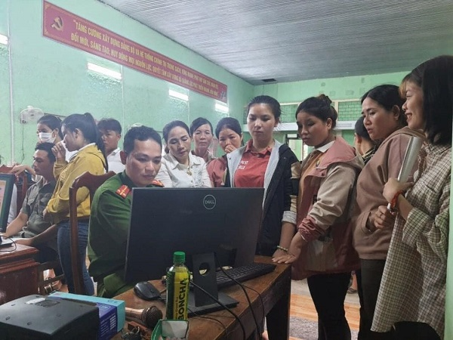
Thượng úy Hoàng tâm sự, cứ nghĩ đến việc có những đồng đội của mình lâu chưa về nhà, ăn những bữa ăn vội vàng và tận tâm không quản ngày đêm để làm việc, thậm chí đồng chí bị ốm mà cũng không dám nằm viện vì không có ai thay, mà nếu chỉ dừng một khâu thì cả dây chuyền cấp CCCD lưu động phải dừng lại làm người dân phải chờ đợi, ảnh hưởng đến chỉ tiêu đề ra đã khiến cá nhân tôi day dứt và quyết định sớm trở lại để hỗ trợ cùng đồng đội.
Hàng ngày, làm cái việc dường như không gì mới, đòi hỏi sự kiên trì, chính xác và sự tập trung cao, đặc biệt được “cầm tay” hơn 400 người lăn vào máy là việc làm không hề đơn giản, nhưng Thượng úy Hoàng vẫn luôn thể hiện sự năng nổ, nhiệt tình trong tất cả công việc được giao. Hoàng luôn là người có mặt sớm nhất và cũng là người cuối cùng được nghỉ ngơi, có thời điểm trắng đêm để chờ giao ca, cũng có hôm phải thế ca luôn cho đồng đội vì nhà có việc. Ai cũng băn khoăn, cảm thông và động viên Hoàng nên dành thời gian của đôi vợ chồng trẻ, Hoàng đã không ngại ngùng chia sẻ, khi chính người vợ mới cưới luôn động viên để Hoàng được làm trọn bổn phận người lính.
Trung tá Phạm Thị Thúy Hằng kể lại, giai đoạn đầu việc làm quen với hệ thống máy, quy trình cấp lưu động khiến anh em mất khá nhiều thời gian, chỉ tiêu hàng ngày hạn chế nên anh em luôn “căng mình” để khắc phục, rút kinh nghiệm. Để gỡ khó, Hoàng mày mò, vận dụng cách làm mới sáng tạo, tiết kiệm thời gian và nâng cao hiệu quả công việc. Từ lấy dấu vân tay, chụp ảnh, nhập hồ sơ… Dường như với Hoàng không có khái niệm về thời gian, sự hăng say của Hoàng khiến anh em trong tổ “lo lắng”.
Đáng nhớ nhất là trong đêm 18/4/2021, trong lúc đang tiến hành cấp CCCD lưu động tại xã Quảng Văn thì Hoàng bị sốt và phải đi truyền nước tại trạm Y tế xã. Khi nằm truyền trên giường bệnh, Thượng úy Hoàng đã mạnh dạn xin phép sáng mai cho mình tiếp tục được quay trở lại tổ công tác để làm việc vì công việc đang dở dang. Hành động này khiến anh em trong tổ công tác khi tranh thủ lên thăm Hoàng tại trạm y tế ai cũng nghẹn ngào và dường như chung một sự đồng cảm.
“Bà con thức thì chúng tôi vẫn còn phục vụ”
Nhờ những sự nỗ lực này mà có thời điểm, tổ lưu động mà Thượng úy Hoàng tham gia đã “phá kỷ lục” của toàn tỉnh với 02 máy lên con số trên 800 hồ sơ cấp CCCD hoàn thiện trong ngày. Anh em trong tổ công tác ai cũng mệt rã rời, nhưng cùng chung niềm vui là đã vượt qua chính mình. Thượng úy Hoàng chia sẻ, có hôm đã hơn 3h sáng khi mấy anh em trong tổ hoàn thiện việc nhập hồ sơ cuối ngày thì vẫn có người đến. Mong muốn của bà con là tranh thủ được làm nhưng lại ngại nói ra, biết những gì bà con cần nên tổ công tác chúng tôi là tiếp tục mở máy và cứ thế xuyên suốt đến sáng ngày hôm sau.
Khi biết về câu chuyện của Thượng úy Hoàng trong “chiến dịch” với những “con số, đường vân” này đã khiến chúng tôi không khỏi xúc động, khâm phục sự nỗ lực và đức tính sẵn sàng hy sinh vì đồng đội, vì nhiệm vụ của Hoàng. Hoàng kể lại, từng có kinh nghiệm 02 năm phụ trách công tác cấp CCCD nên hiểu được sự vất vả công tác cấp CCCD, đặc biệt khi mới bắt đầu việc triển khai thực hiện cấp CCCD gắn chíp lưu động, với những yêu cầu đòi hỏi phải đảm bảo sự chính xác, kiên trì và sự sắp xếp khoa học. Những ngày đầu, anh em trong tổ lưu động làm việc đến hơn 3h sáng ngày hôm sau, cán bộ thì ít còn số lượng người dân đông, nhiều đồng chí chưa có nhiều kinh nghiệm và nắm vững được các quy trình cấp CCCD nên anh em vất vả lắm.
Đồng cảm, chia sẻ với những khó khăn, gian khổ của những người đồng đội, Thượng úy Hoàng (đang là cán bộ Công an xã Quảng Văn) đã tình nguyện viết lá đơn để xin tham gia các Tổ cấp CCCD và được chỉ huy đơn vị điều động về tăng cường tại Đội Cảnh sát QLHC về TTXH. Thượng tá Lê Văn Hóa, Trưởng Công an TX. Ba Đồn, Quảng Bình cho biết, trong thời điểm thực hiện “chiến dịch” có những cán bộ mong muốn thay đổi vị trí công tác để tránh sự áp lực, vất vả và gian khổ thì Thượng úy Hoàng chính lại lăn xả, hăng say với công việc là tấm gương sáng, tinh thần của người chiến sỹ Công an “Vì Nhân dân phục vụ” và nhân tố rất quan trọng trong tập thể toàn đơn vị.
Câu chuyện của người chiến sỹ trẻ “bà con vẫn còn thức thì chúng tôi vẫn còn phục vụ”, luôn dành trọn thời gian, sức lực cho “chiến dịch” cấp CCCD tại địa bàn cơ sở đã để lại những điều bình dị, nhưng cũng đầy những cảm xúc về người chiến sỹ Công an… Vẫn còn đó là nụ cười hồn nhiên sau bữa cơm vội ngay tại địa điểm cấp CCCD lưu động, Thượng úy Hoàng lại vui vẻ bắt tay vào công việc giữa cái trưa nóng nực, cùng toàn đội tiếp tục lên “dây cót” tinh thần để lại tiếp tục tiến về phía trước, quyết tâm hoàn thành mọi nhiều vụ mà đơn vị và Nhân dân giao phó.
Trần Tuấn - Hoa Quang

PHÒNG CHỐNG DỊCH COVID - 19

9 biện pháp mới nhất phòng chống COVID-19 người dân cần biết
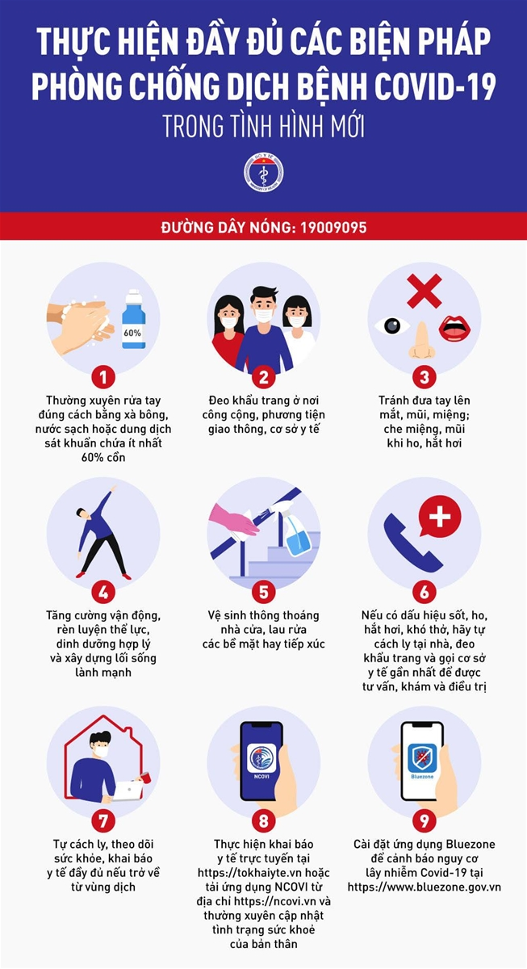

CÁCH GIÚP TRẺ KHÔNG BỊ STRESS
TRONG ĐẠI DỊCH COVID - 19
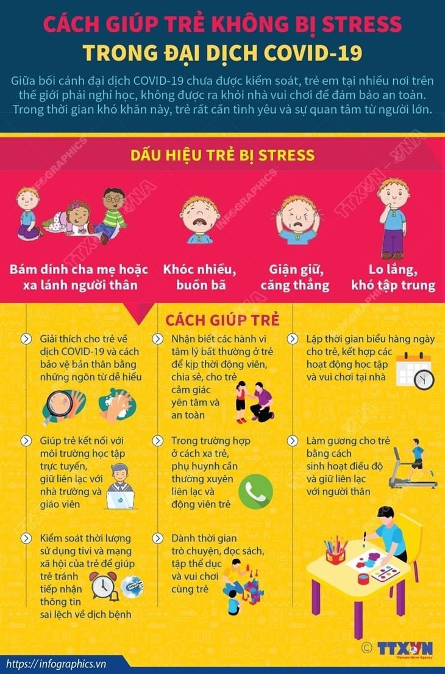

ĐỊNH HƯỚNG SHCĐ THÁNG 7/2021

1. Đẩy mạnh các hoạt động tình nguyện Chiến dịch Thanh niên tình nguyện Hè năm 2021.
2. Tiếp tục nắm bắt và định hướng tình hình tư tưởng, các thông tin dư luận xã hội, nhất là các thông tin dư luận xã hội trên các trang mạng xã hội, thường xuyên báo cáo với lãnh đạo để xử lý kịp thời.
3. Tiếp tục đẩy mạnh tuyên truyền về kết quả, các mô hình sáng tạo, các gương thanh thiếu nhi, gương cán bộ Đoàn, Hội, Đội xuất sắc trên các lĩnh vực.
4. Tuyên truyền và tổ chức các hoạt động “Đền ơn đáp nghĩa”,“Uống nước nhớ nguồn” và các hoạt động kỷ niệm 74 năm ngày Thương binh - Liệt sĩ (27/7/1947 - 27/7/2021).
BAN THƯỜNG VỤ TỈNH ĐOÀN

